МІНІСТЕРСТВО ОСВІТИ І НАУКИ УКРАЇНИ
Львівський національний університет імені Івана Франка
Факультет електроніки та комп’ютерних технологій

ЗВІТ
З ЛАБОРАТОРНОЇ РОБОТИ № 4
з дисципліни „Функціональне програмування”
на тему „Рекурсія та мемоізація в Python”
Варіант: 4 — „Рекурсивний пошук у списку”

Виконав
студент 2 курсу
групи ФЕП-23с
Данилюк Андрій Андрійович

Перевірив
Свелеба Сергій Андрійович

Львів – 2026
Мета роботи
Зрозуміти структуру рекурсивних обчислень (базовий випадок і крок), обмеження стеку в Python і відсутність TCO, навчитися мемоізувати обчислення через functools.lru_cache; реалізувати рекурсивний бінарний пошук (варіант 4), а також quicksort, обходи дерев і мемоізований Фібоначчі.
Варіант: 4 — Рекурсивний пошук у списку
Реалізувати рекурсивний бінарний пошук у відсортованій незмінній послідовності; порівняти з ітеративним пошуком; протестувати знайдені та відсутні значення.
Репозиторій: https://github.com/AndriiDandr/FP, папка Lab_04.
Теоретичні відомості
Рекурсивна функція викликає себе над меншими підзадачами. Її обов’язкові елементи — базовий випадок (простий вхід, для якого відповідь відома) і рекурсивний крок (зведення задачі до меншої). Кожен виклик займає кадр стеку; у CPython ліміт глибини за замовчуванням 1000 (sys.getrecursionlimit()), при перевищенні виникає RecursionError. Хвостова рекурсія не оптимізується (TCO відсутня за задумом розробників), тому для глибоких даних слід переходити до ітерації з власним стеком або чергою.
Бінарний пошук на кожному кроці відкидає половину діапазону, тому глибина рекурсії становить лише ≈log2(n): для мільйона елементів — близько 20 викликів. Мемоізація зберігає результати для вже бачених аргументів; @lru_cache працює лише для чистих функцій із хешованими аргументами, тому пошук мемоізується по незмінному tuple, а cache_info() і cache_clear() дозволяють контролювати кеш у тестах.
Хід роботи
1. За варіантом 4 у binary_search.py реалізував рекурсивний binary_search: база — порожній півінтервал [lo, hi) повертає -1, крок — порівняння з серединою і пошук в одній половині. Поруч — ітеративна альтернатива binary_search_iter, рекурсивні lower_bound і upper_bound для дублікатів, count_occurrences, search_depth для підрахунку глибини рекурсії, мемоізований cached_search по tuple з @lru_cache і linear_search для порівняння часу:
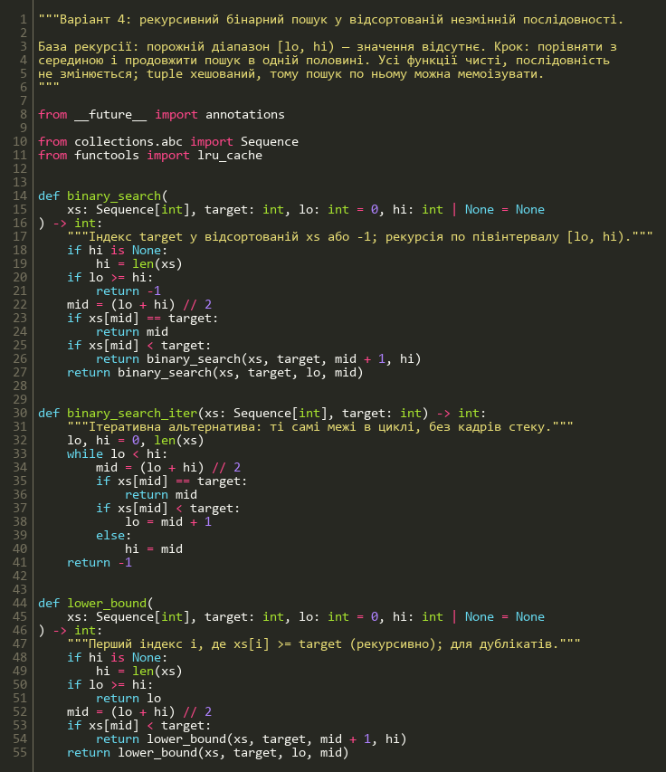
Рис. 1 – Рекурсивний бінарний пошук binary_search.py (частина 1)
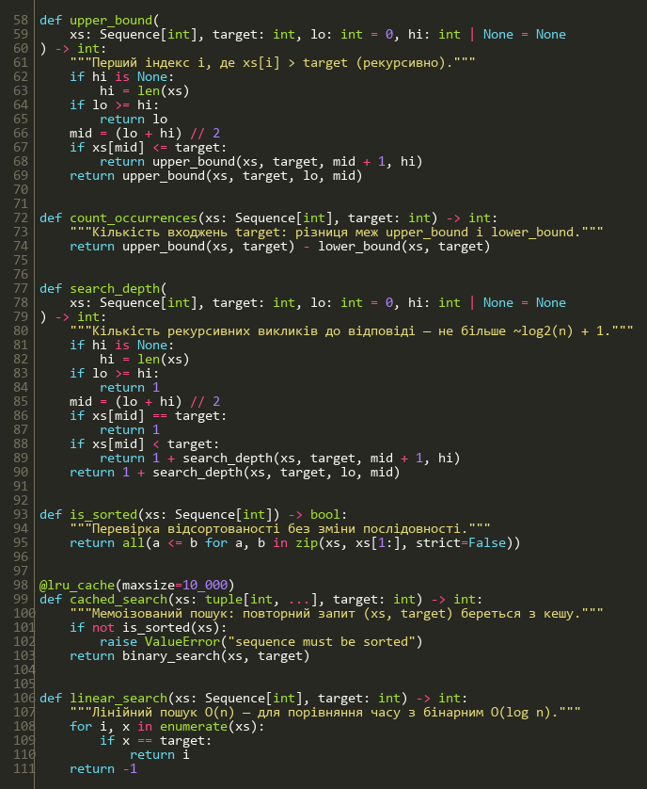
Рис. 2 – Рекурсивний бінарний пошук binary_search.py (частина 2)
2. У algorithms.py виконав базове завдання: чистий рекурсивний quicksort з випадковим pivot, незмінний вузол Node, рекурсивні генератори preorder, inorder, postorder, ітеративні bfs_level_order і dfs_preorder_iter, рекурсивну висоту дерева, fib з @lru_cache, наївний fib_naive і ітеративний fib_iter:
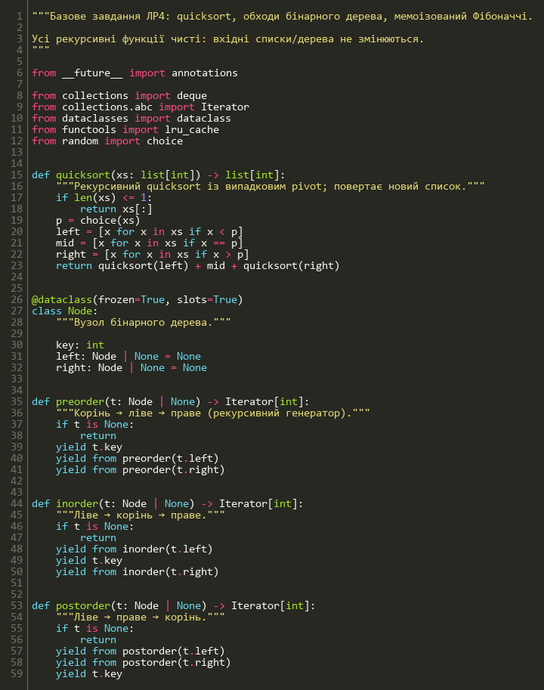
Рис. 3 – Базове завдання algorithms.py (частина 1)
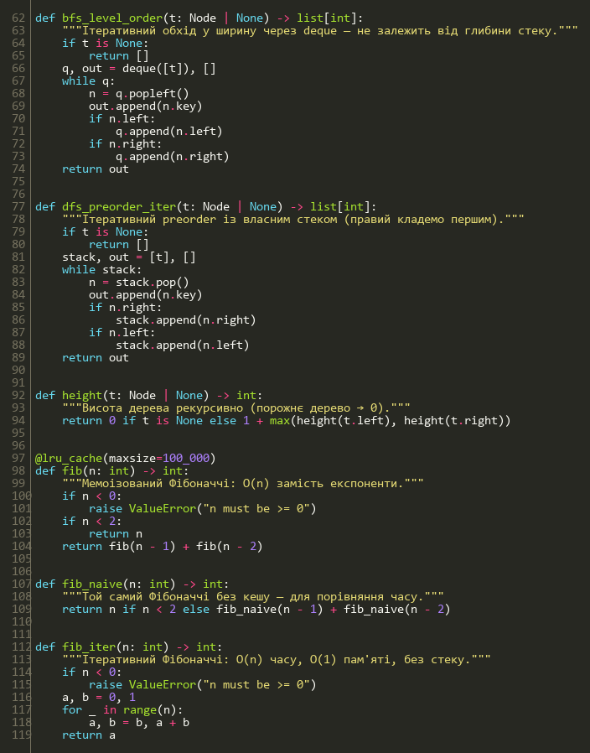
Рис. 4 – Базове завдання algorithms.py (частина 2)
3. Демонстраційний main.py шукає знайдені та відсутні значення, рахує дублікати, вимірює час рекурсивного, ітеративного й лінійного пошуку, друкує глибину рекурсії, cache_info() та ліміт рекурсії:
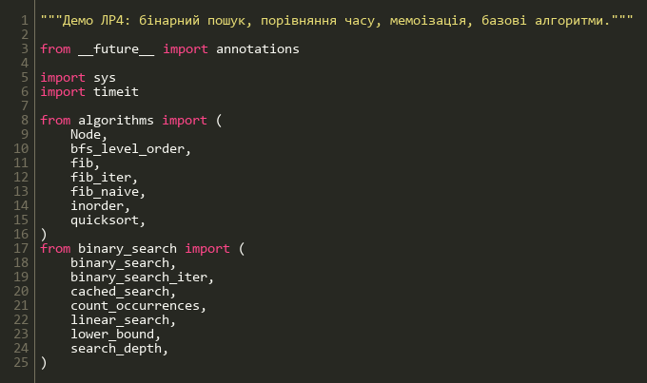
Рис. 5 – Демонстраційний скрипт main.py (частина 1)
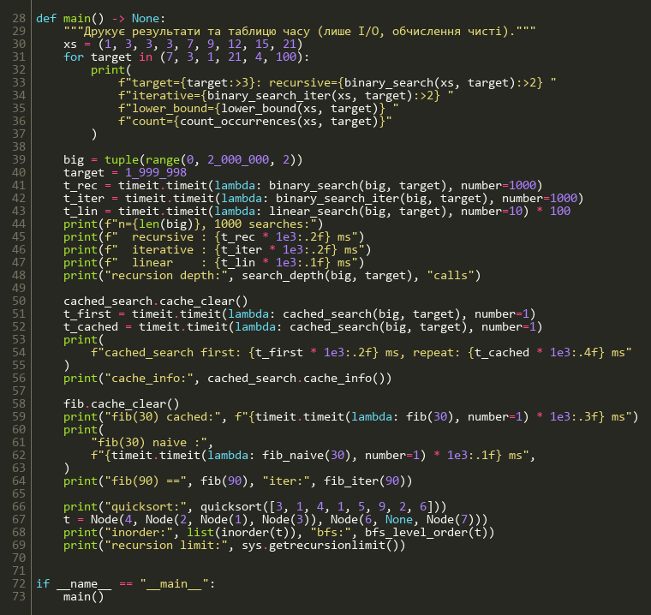
Рис. 6 – Демонстраційний скрипт main.py (частина 2)
4. Тести у tests/test_binary_search.py: граничні випадки (порожня послідовність, один і два елементи), знайдені та відсутні значення, дублікати, немутація вхідних даних, логарифмічна глибина, API кешу, бінарний пошук швидший за лінійний і property-тести на Hypothesis (рекурсія збігається з ітерацією, межі збігаються з bisect):
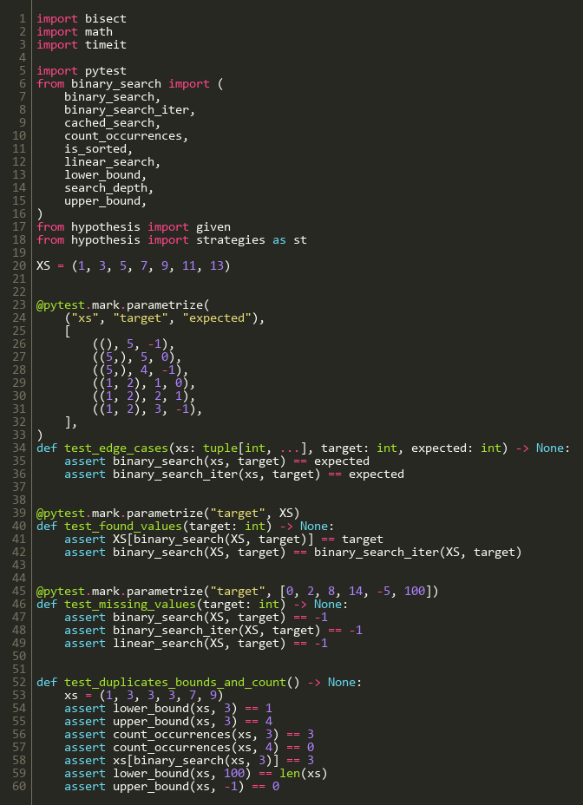
Рис. 7 – Тести бінарного пошуку tests/test_binary_search.py (частина 1)
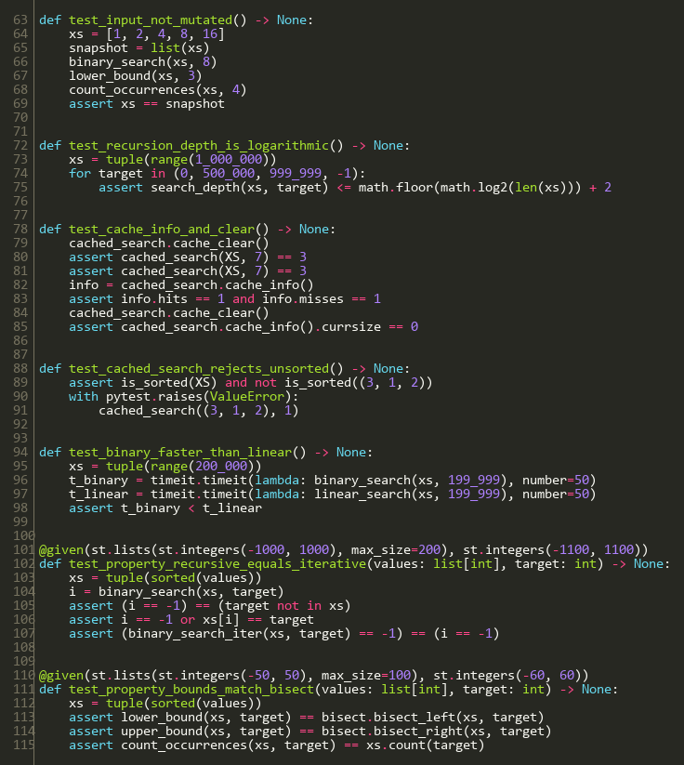
Рис. 8 – Тести бінарного пошуку tests/test_binary_search.py (частина 2)
5. Тести базового завдання з методички: послідовності обходів дерева і глибоке лінійне дерево, Фібоначчі з перевіркою кешу та відхиленням від’ємних аргументів, quicksort проти sorted:
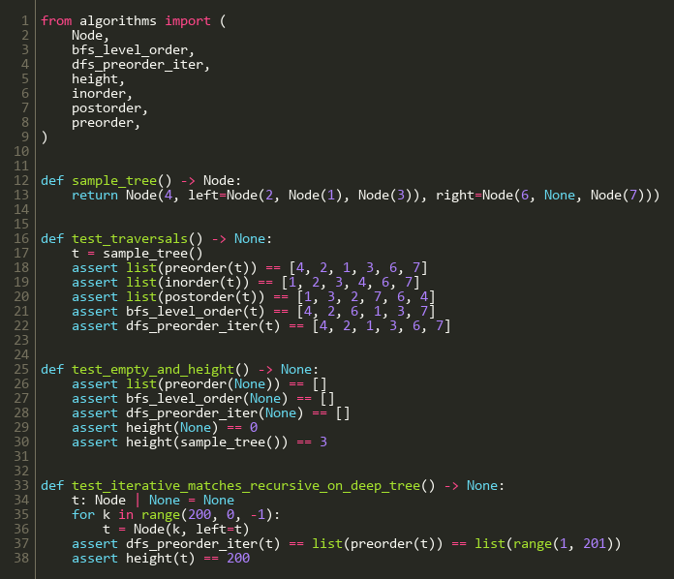
Рис. 9 – Тести дерева, Фібоначчі та quicksort (частина 1)
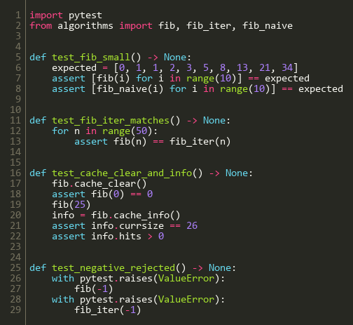
Рис. 10 – Тести дерева, Фібоначчі та quicksort (частина 2)
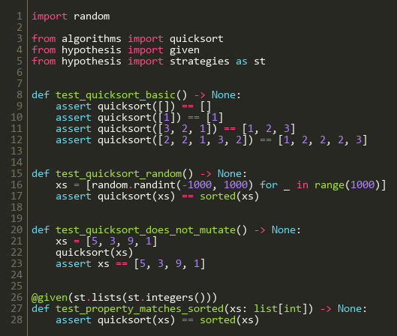
Рис. 11 – Тести дерева, Фібоначчі та quicksort (частина 3)
Результат роботи
6. Рекурсивний пошук у tuple з мільйона елементів робить лише 19 викликів; 1000 пошуків тривають ≈1,5 мс (ітеративний ≈1,2 мс), тоді як лінійний пошук — ≈22 с; fib(30) з кешем ≈0,03 мс проти ≈70 мс без кешу:
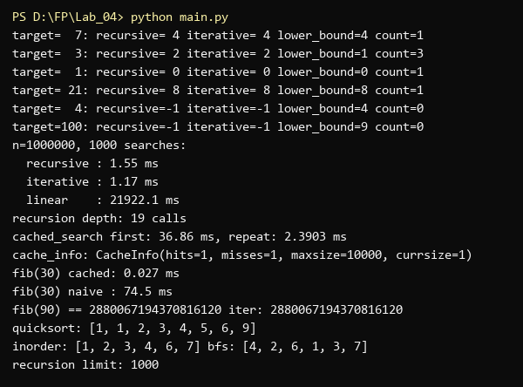
Рис. 12 – Робота програми main.py
7. Перевірив проєкт автоматичними інструментами: усі тести pytest проходять, mypy --strict не знаходить помилок типів, ruff та black не мають зауважень до стилю:
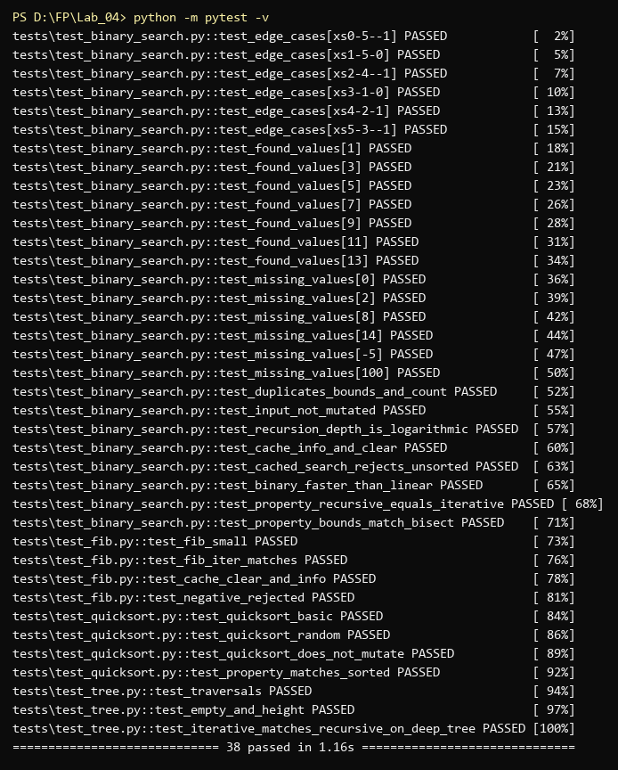
Рис. 13 – Результати pytest
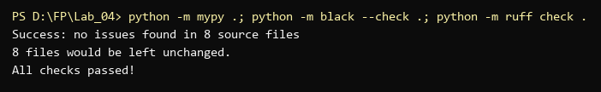
Рис. 14 – Перевірка mypy, black і ruff
Висновки
Під час виконання лабораторної роботи я реалізував рекурсивні алгоритми з чітко сформульованими базовими випадками: бінарний пошук і межі lower_bound/upper_bound за варіантом 4, quicksort, обходи бінарного дерева і Фібоначчі. Бінарний пошук має глибину рекурсії лише ≈log2(n), тому навіть для мільйона елементів вкладається в ліміт стеку, але для лінійних рекурсій ітеративні версії безпечніші, бо CPython обмежує стек 1000 кадрами і не виконує оптимізацію хвостових викликів. Мемоізація через @lru_cache перетворила експоненційний Фібоначчі на лінійний, а пошук по незмінному tuple став кешованим; cache_info() і cache_clear() підтвердили роботу кешу. Усі функції чисті й не змінюють вхідні дані, що підтверджено юніт- і property-тестами, mypy, ruff і black.

